Лабораторная работа №1

**Тема**: Система контроля версий Git.

**Цель**: Познакомиться с возможностями и получить практические навыки работы с системой контроля версий Git.

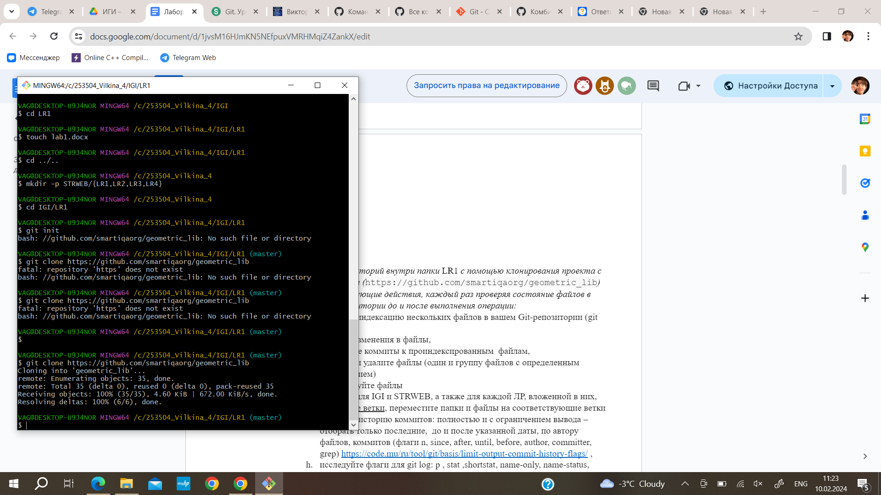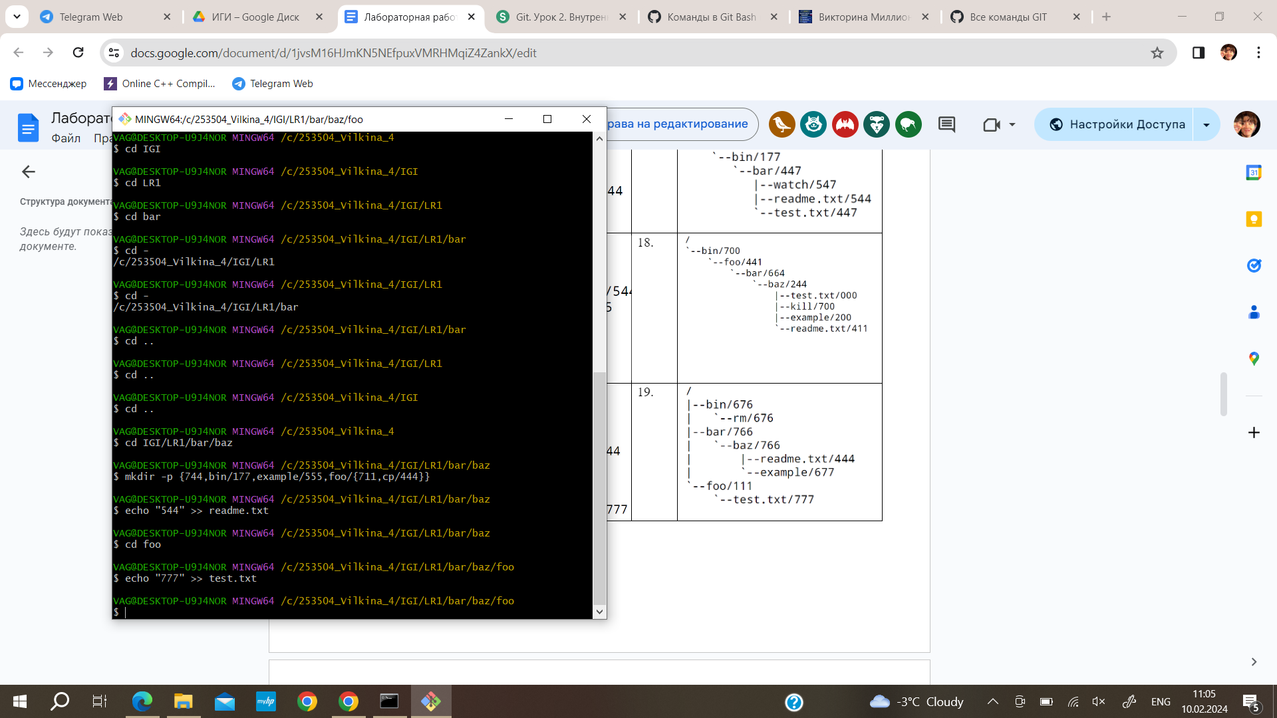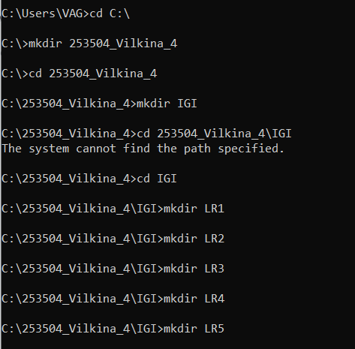*Создайте структуру папок (использовать командную строку) и поместите в репозиторий Git на своем локальном компьютере*

*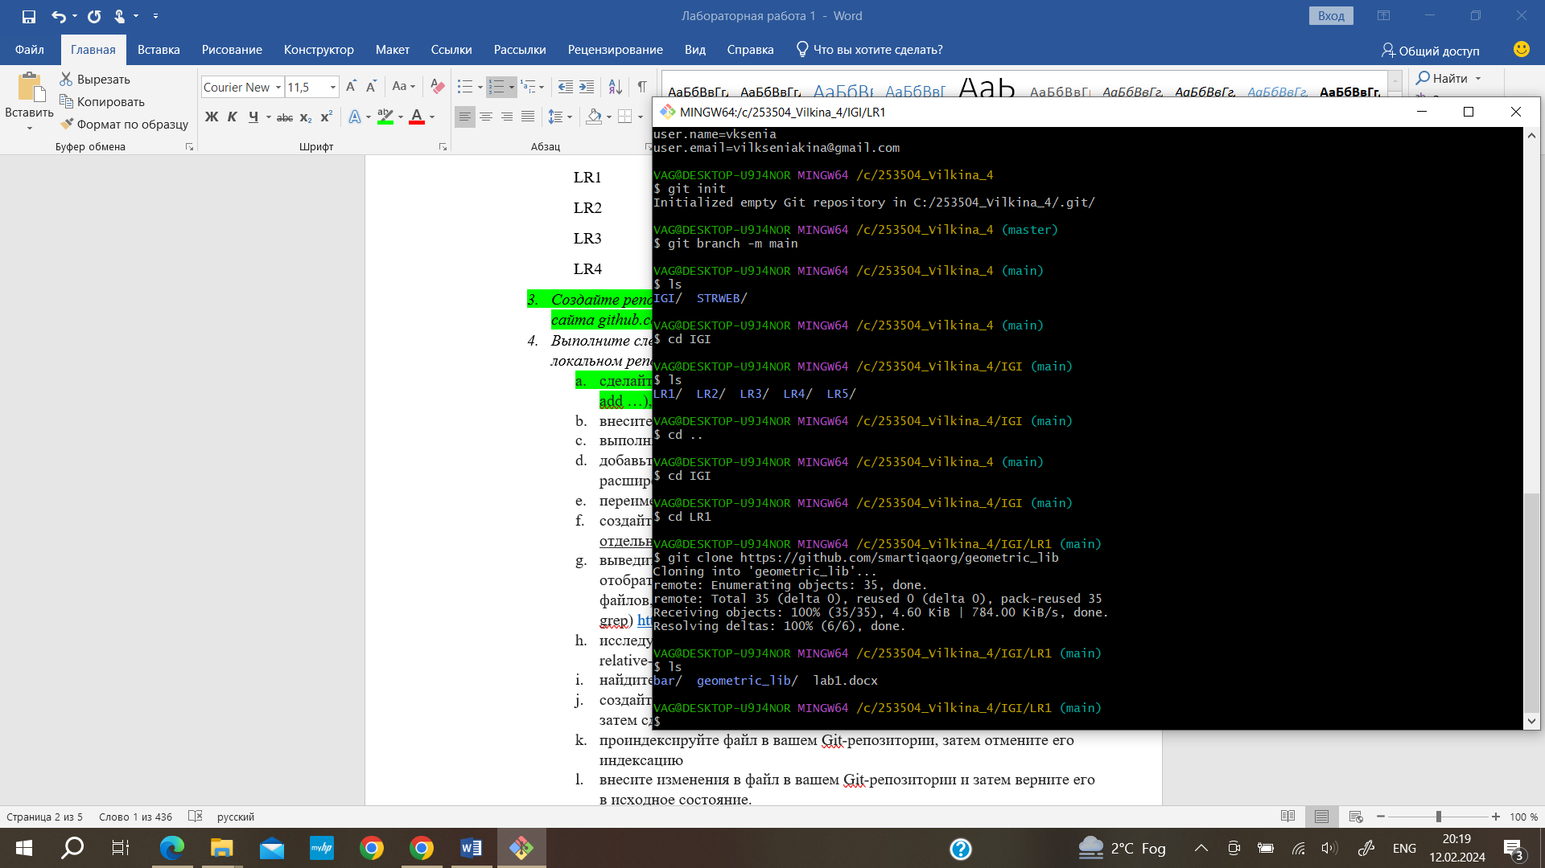Создайте репозиторий внутри папки* LR1 *с помощью клонирования проекта с сайта github.com (*<https://github.com/smartiqaorg/geometric_lib>*)*

1. 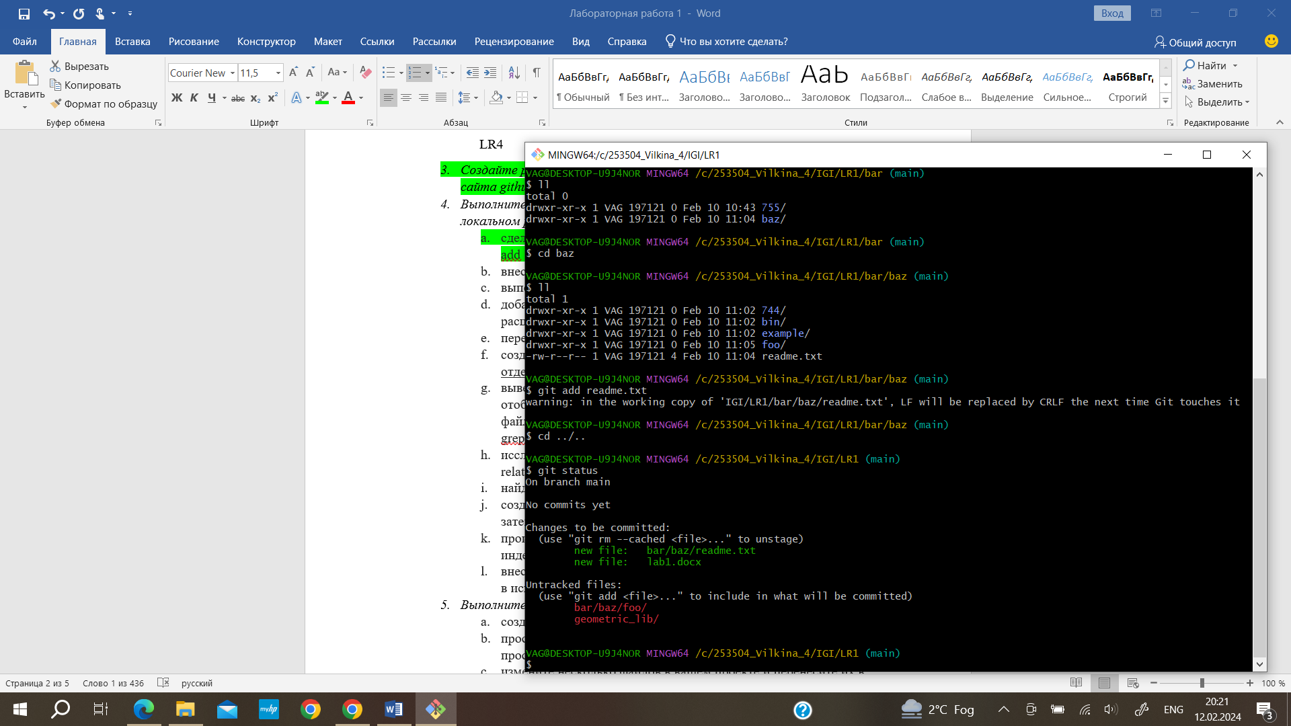сделайте индексацию нескольких файлов в вашем Git-репозитории (git add …),

1. 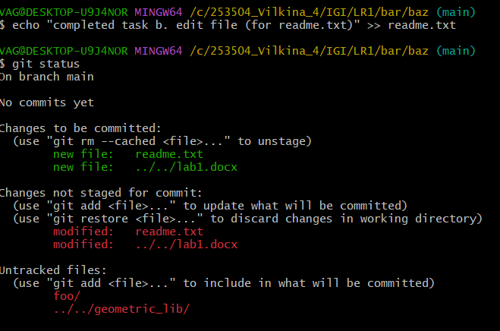Внесите изменения в файлы
2. Выполните коммиты к проиндексированным файлам

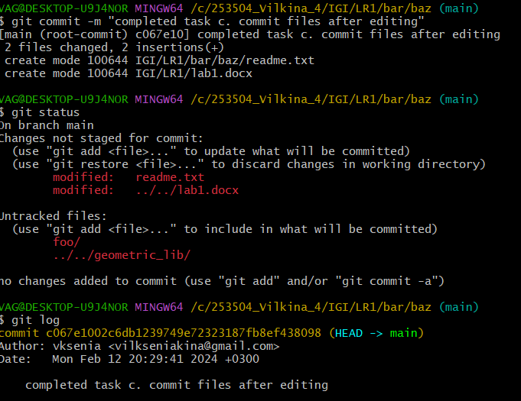

1. добавьте и удалите файлы (один и группу файлов с определенным расширением)

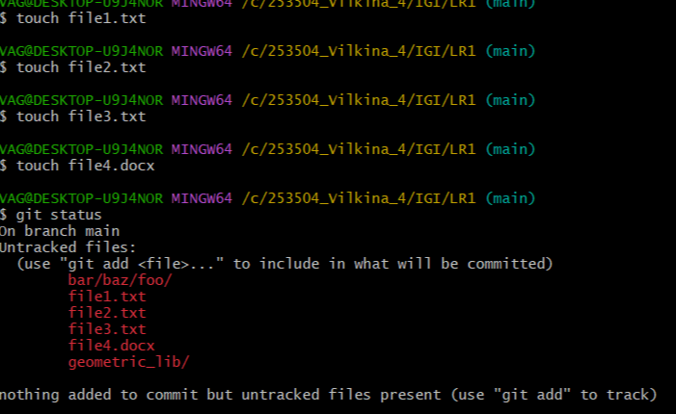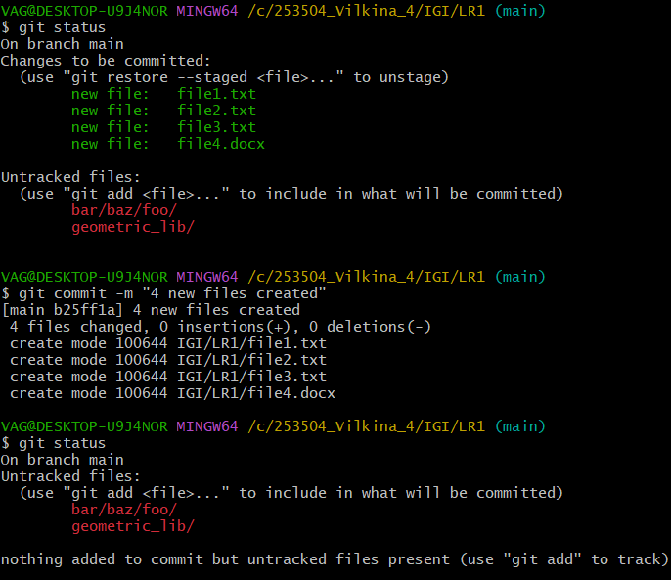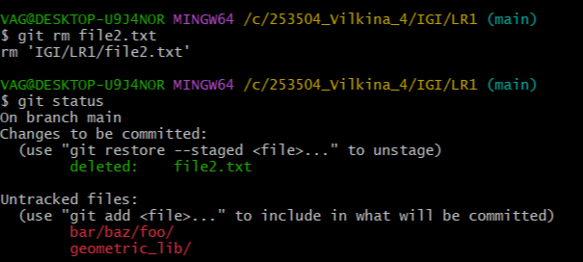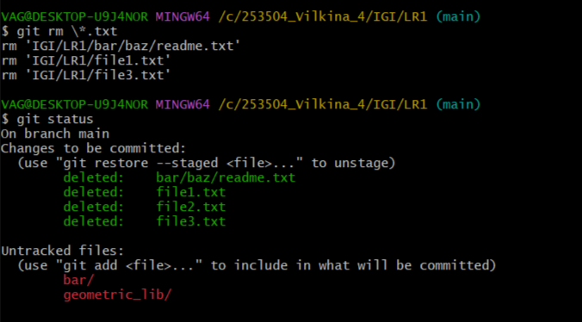

1. переименуйте файлы

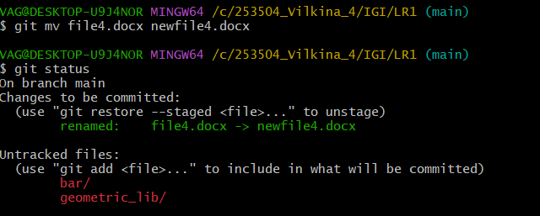

1. создайте для IGI и STRWEB, а также для каждой ЛР, вложенной в них, отдельные ветки, переместите папки и файлы на соответствующие ветки

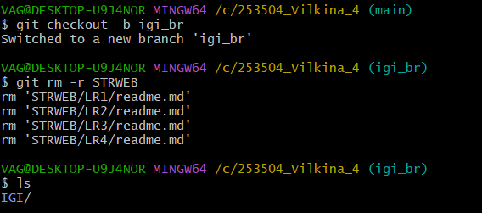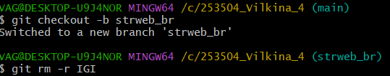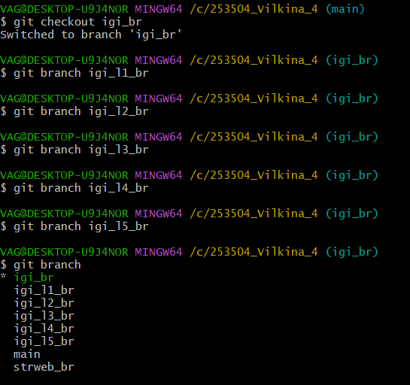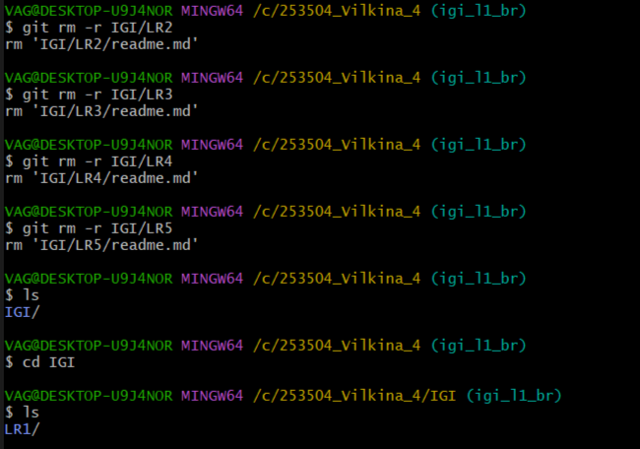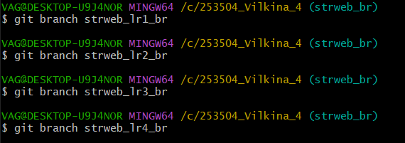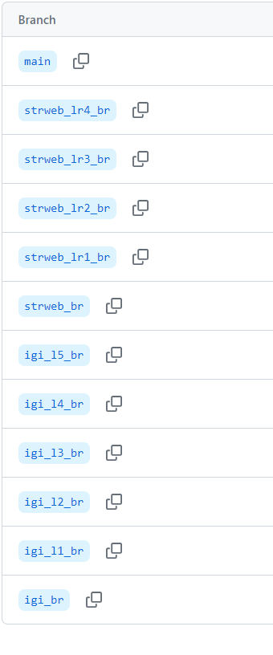

1. выведите историю коммитов: полностью и с ограничением вывода – отобрать только последние, до и после указанной даты, по автору файлов, коммитов (флаги n, since, after, until, before, author, committer, grep)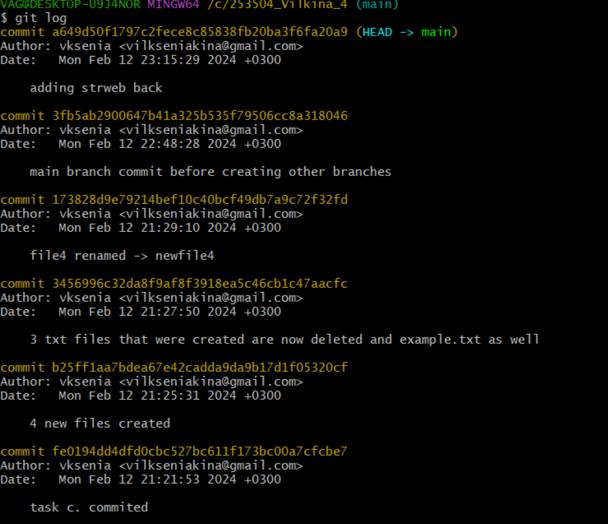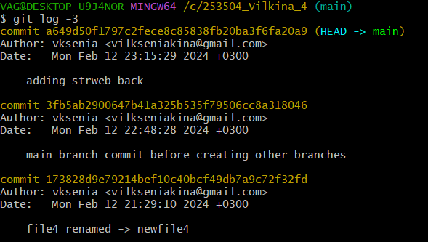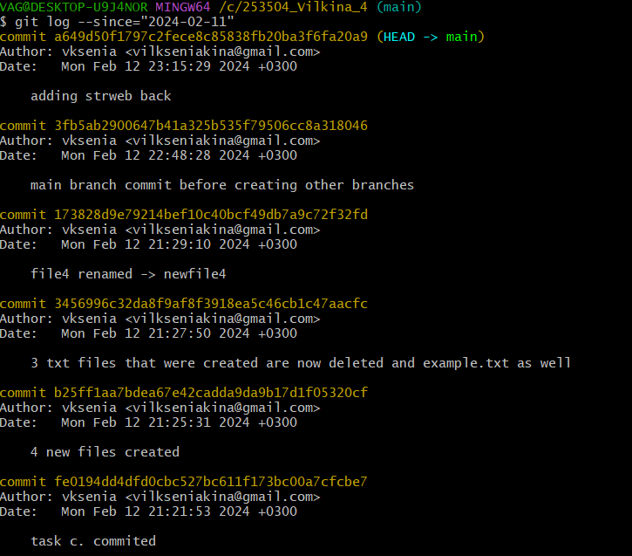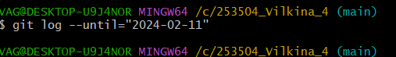 не было коммитов перед этой датой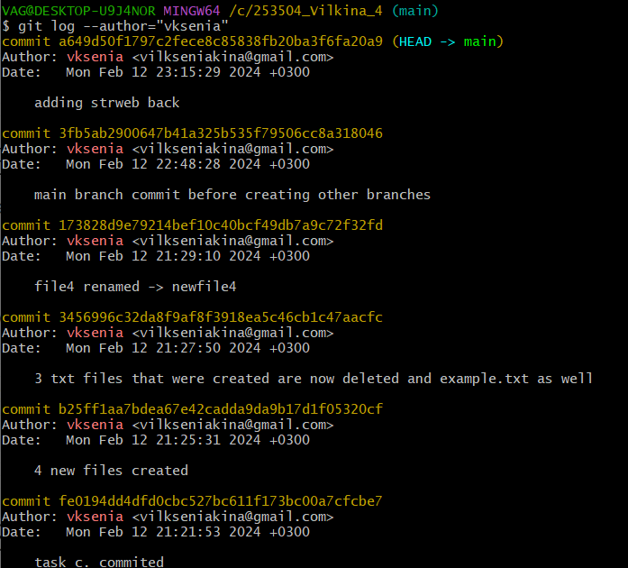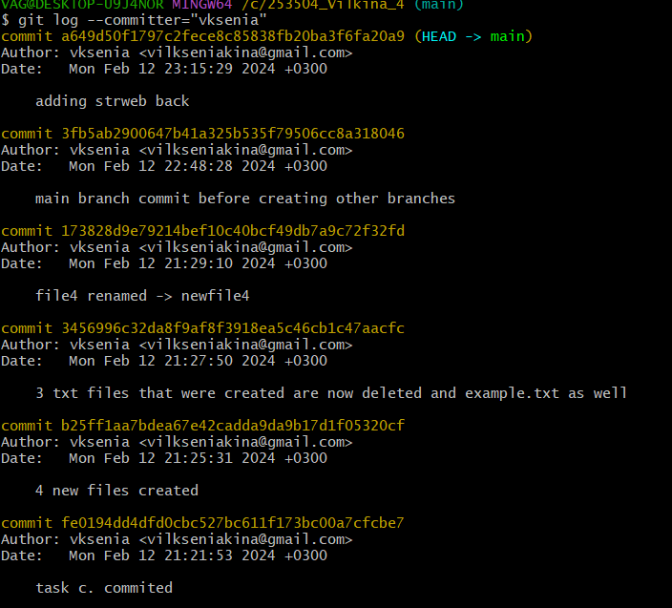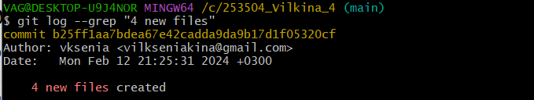
2. исследуйте флаги для git log: p , stat ,shortstat, name-only, name-status, relative-date, pretty, graph

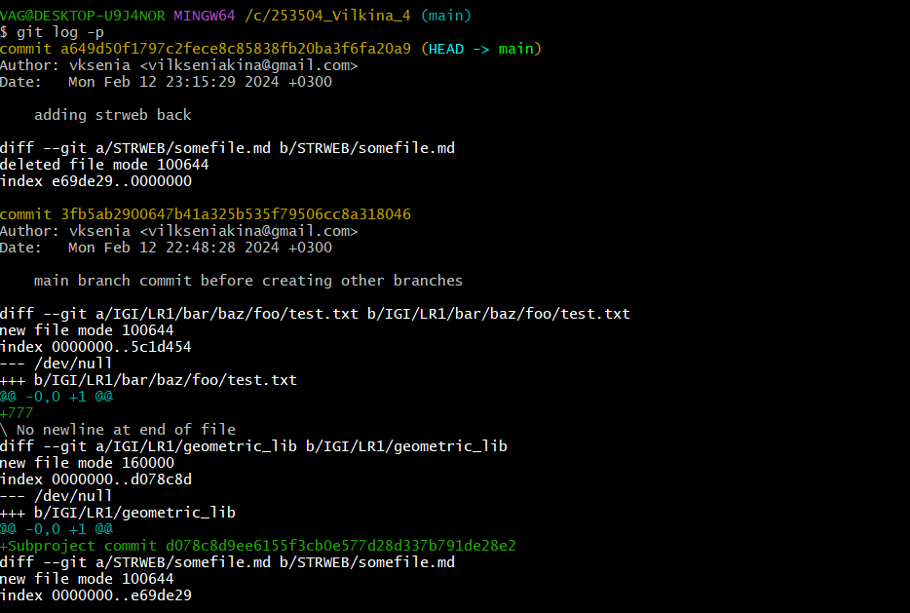

1. 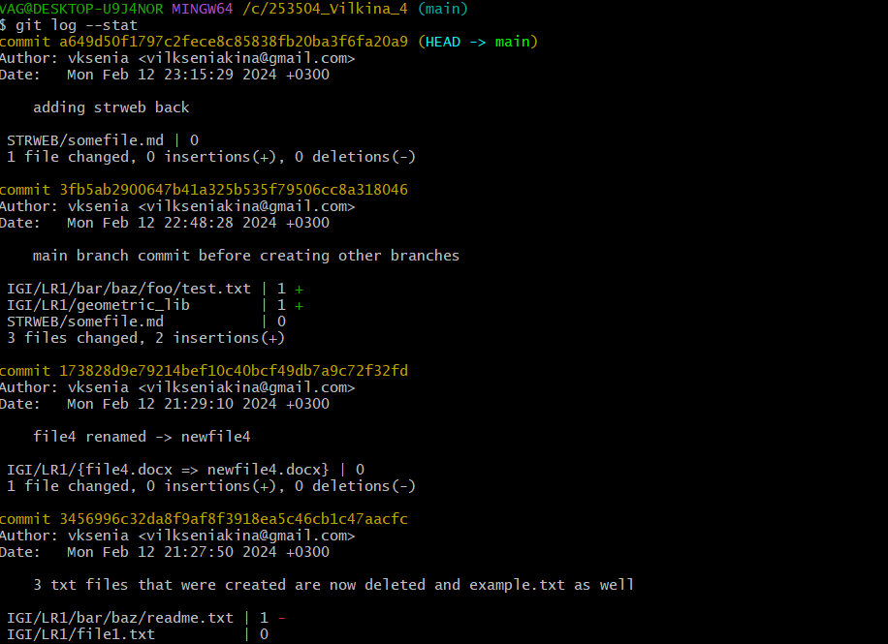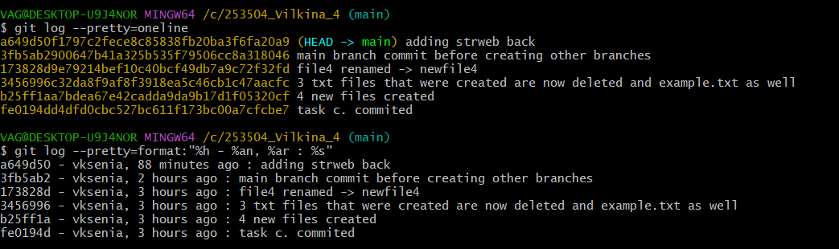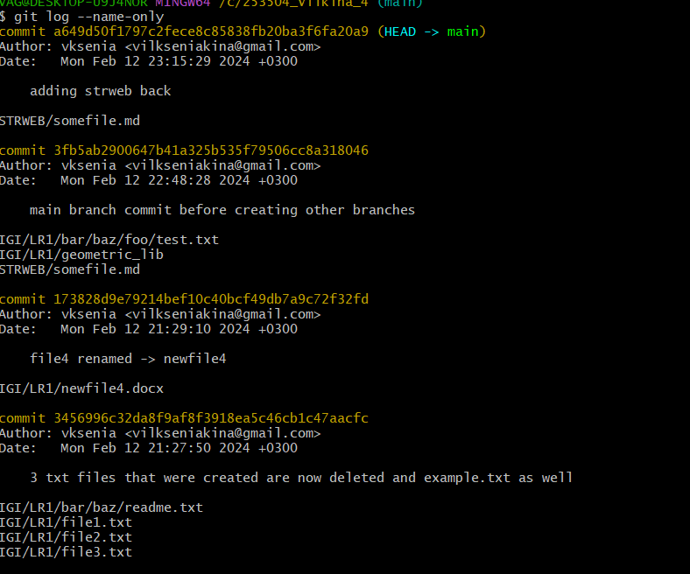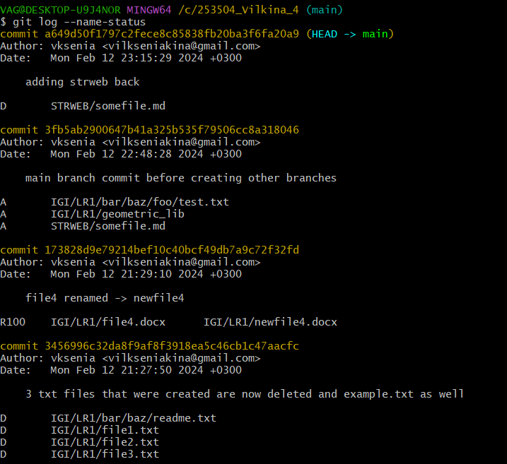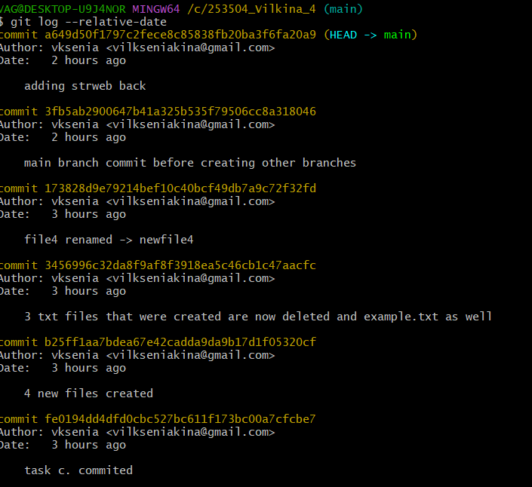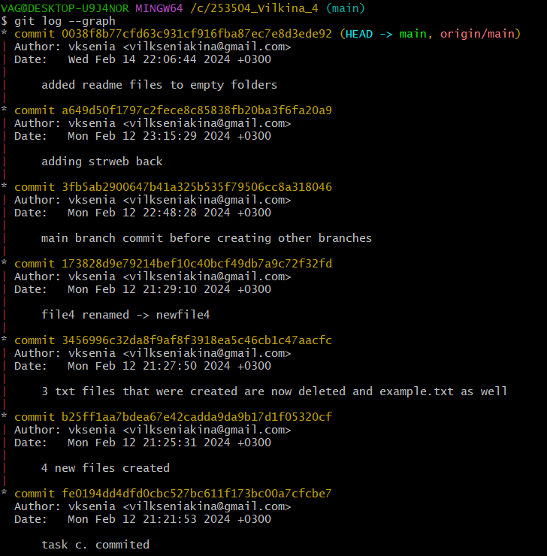
2. найдите разницу в изменениях для каждого коммита

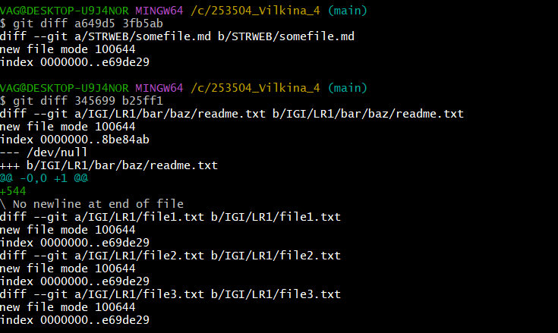

1. создайте новый файл test.txt и вставьте в него строчку 'номер варианта'. затем сделайте коммит и отмените его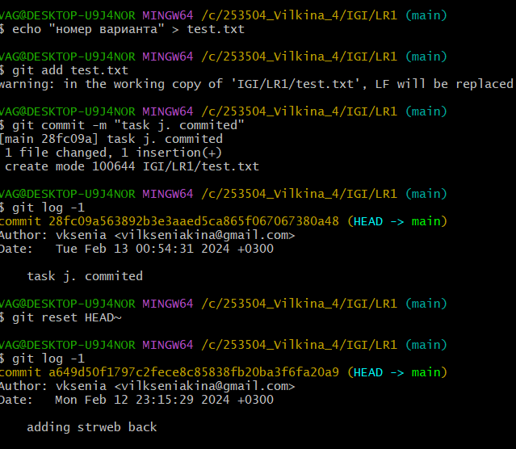
2. проиндексируйте файл в вашем Git-репозитории, затем отмените его индексацию

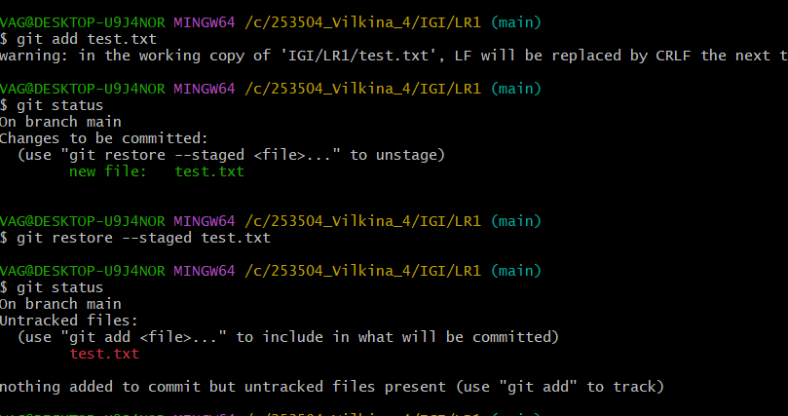

1. внесите изменения в файл в вашем Git-репозитории и затем верните его в исходное состояние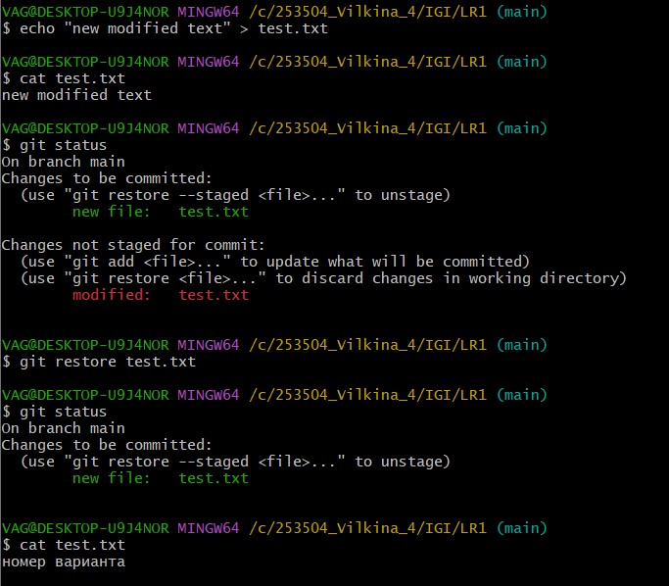

*Выполните следующие действия с удаленным репозиторием:*

* 1. создайте удаленный репозиторий (на github.com)

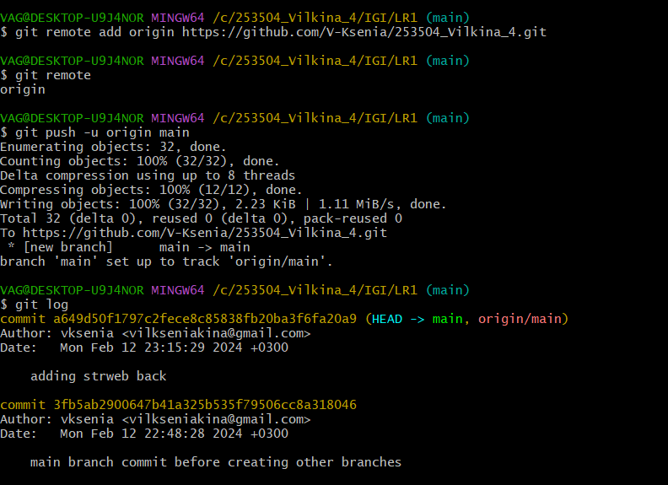

* 1. просмотрите информацию о нем, внесите изменения и опять просмотрите (remote, fetch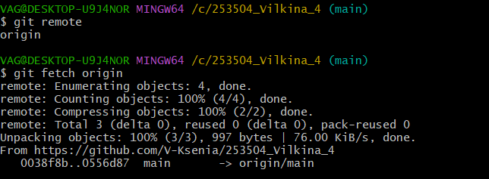
  2. измените несколько файлов в вашем проекте и перенесите их в удаленный репозиторий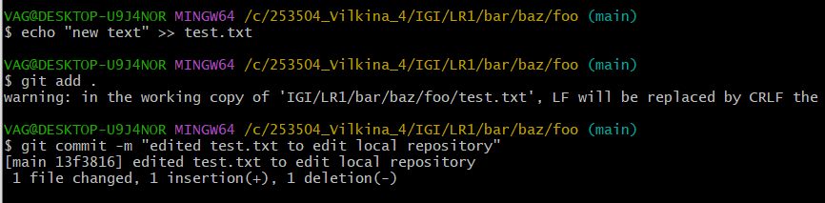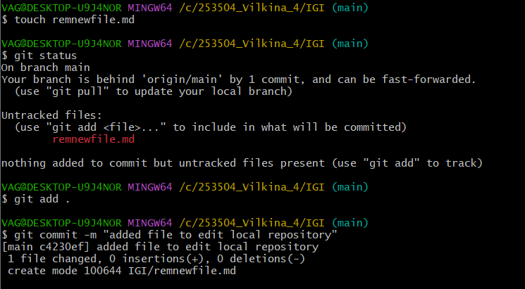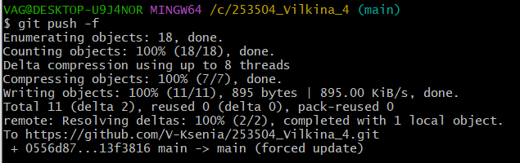
  3. переименуйте свой удаленный репозиторий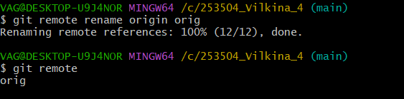
  4. получите данные из удаленного репозитория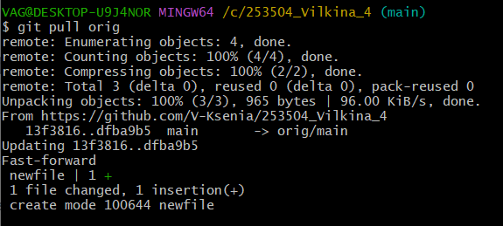
  5. просмотреть историю изменений